www.appartement-langenargen-bodensee.de

Die Sonnenstube am Bodensee - LANGENARGEN.htm

Belegungskalender

Belegungskalender Neu August 2025 -Juli 2027.htm

„Ein Traum geht in Erfüllung am 8. Juli 2022 in FN - mit dem heutigen Zeppelinflug“

**** Sterne ( DTV -Klassifizierung)
2 - Zimmer- Luxus - Appartement „AMBIENTE“

Intro Das Appartement in LA25 Leistungskatalog25 Preisliste25 Bilderbogen 1- Langenargen25
Bilderbogen 2- Umgebung25

© Gastgeberverzeichnis Bodensee

Inhaber: Rita und Rolf Marken,

in D- 88085 Langenargen Kirchstrasse 12
Tel.: 07543/ 6 05 22 66 Mobil: 0176 71214487

r.marken@t-online.de rolfmarken@gmail.com

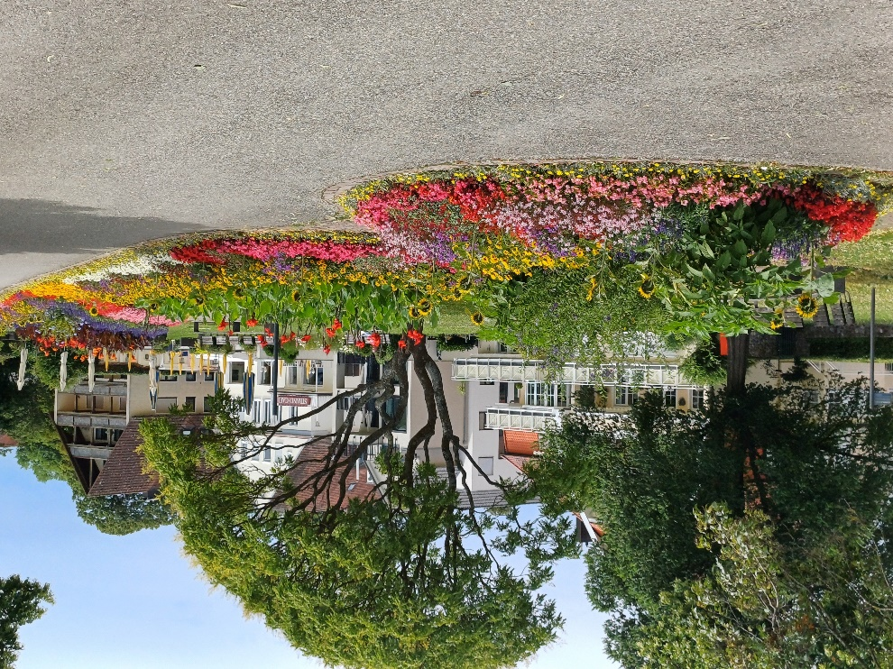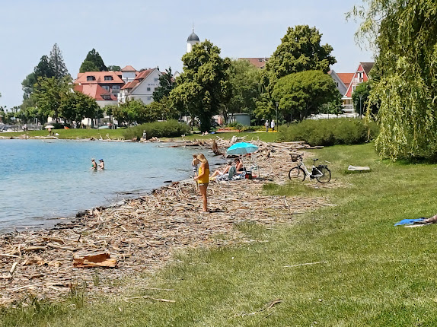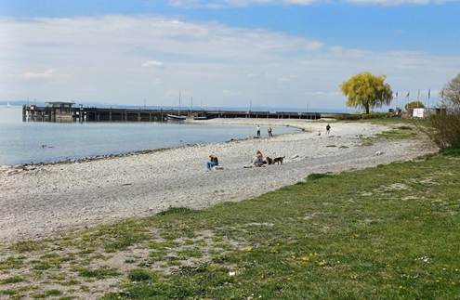

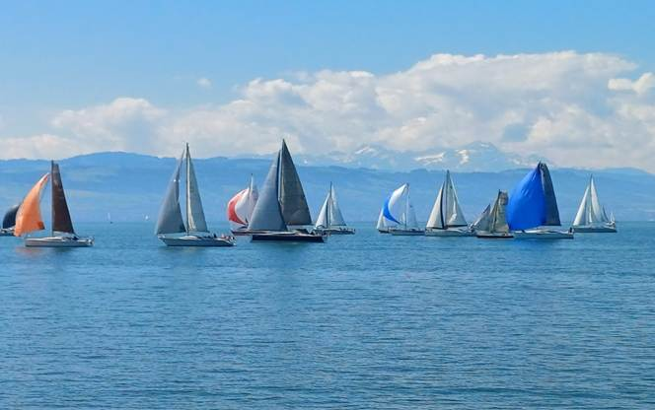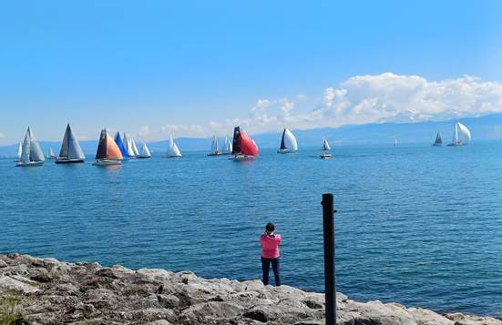

Die Segel-Regatta mit den bunten Spinnackern wird durch unsere antike „Hohentwiel“ durchkreuzt,
ein Wasserraddampfer für Sonderfahrten

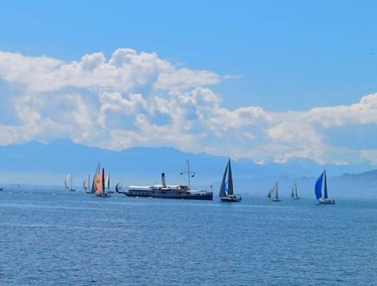

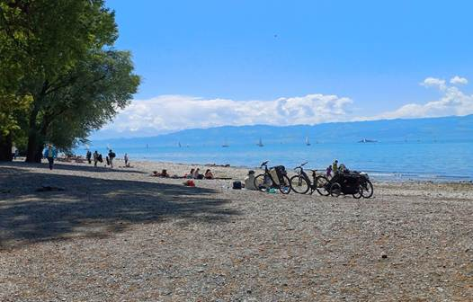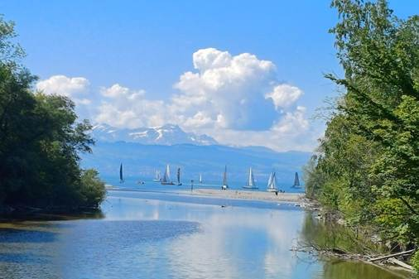

Unser weithin bekanntes „Malereck“ und die „Argenmündung“ in den Bodensee mit einer „natürlichen“ Inselbildung

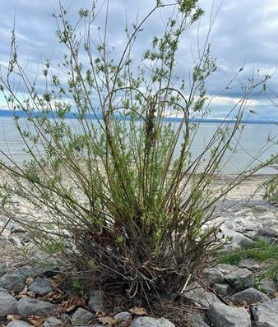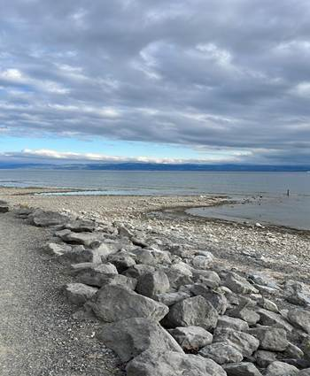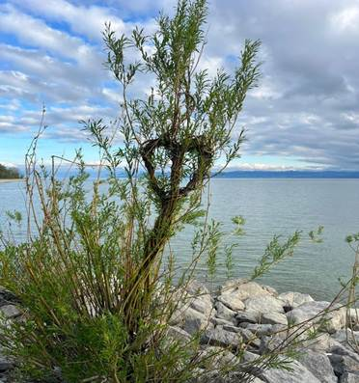

Friedrichshafen hat einen wunderschönen Wanderweg, den „Königsweg“ am Bodenseeufer, von Seemoos bis Fischbach, anzubieten

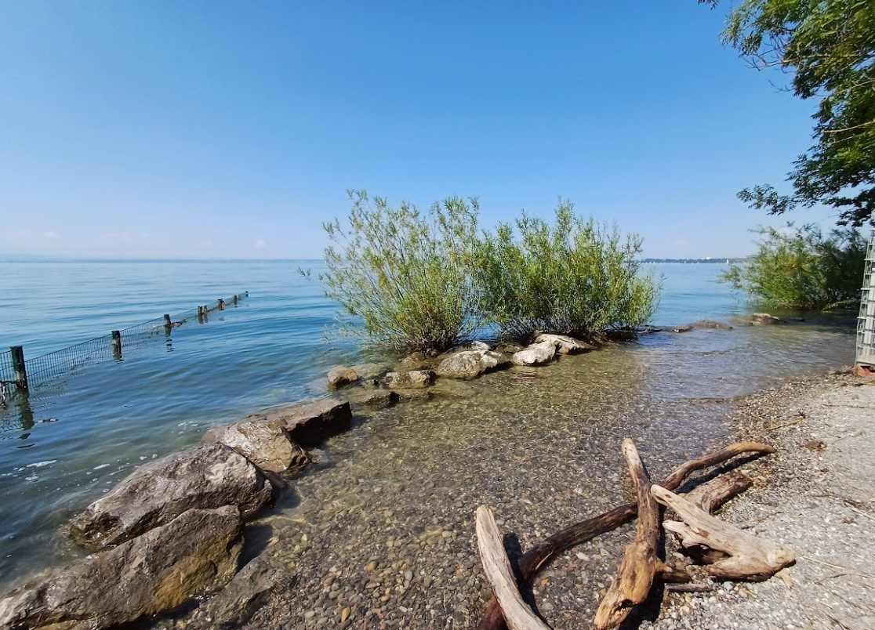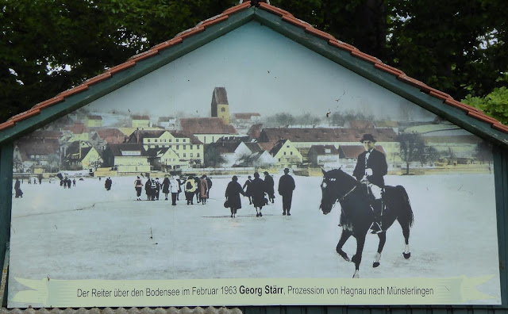

Bei dem Biergarten „Georg Stärr“ auf dem Königsweg, kurz vor Fischbach, sollte man unbedingt einkehren

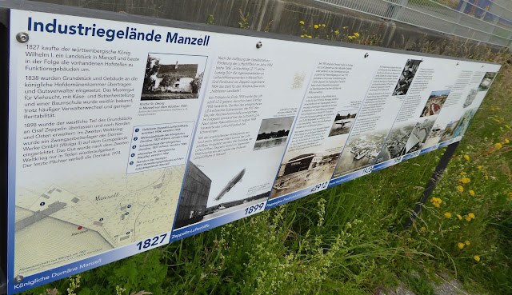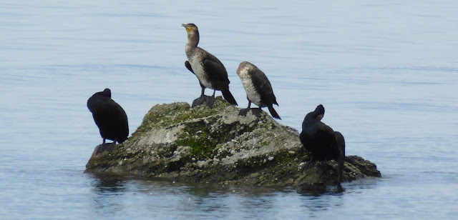

„Das Industriegelände Manzell“ am Königsweg gelegen, befindet sich auf der Rückseite vom „MTU-Gelände“;
hier haben die „Kormorane“ etliche Nistbäume als ihr „Eigentum“ erklärt, durch ihren aggressiven Kot vollkommen kahles Geäst

___________________________

„Ich weiß es nicht- wer führte mich an diesen traumhaft schönen Ort?!
Auf verschlungenen Wegen der Erinnerung fand ich hier her!
Jetzt hab’ ich mich entschieden,
-ich geh’ nicht mehr-
Langenargen am See wird mein Hort!

Mein bewegtes Leben findet Ruh’-
Andächtig blick ich dem Plätschern der Wellen zu!“
Rolf Marken

„Ein Ort der Hingabe – um verliebt zu sein!“

_____________________

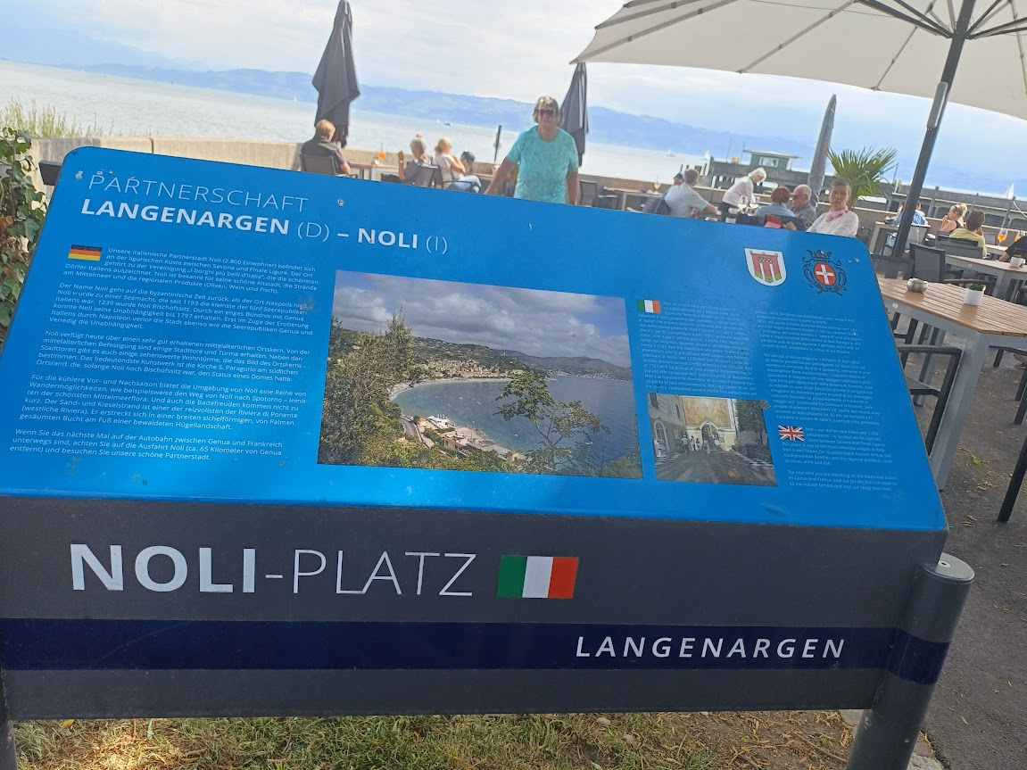

Langenargen am schönen Bodensee, Donnerstag 9.Juli 2020, Musik-Video - Clip

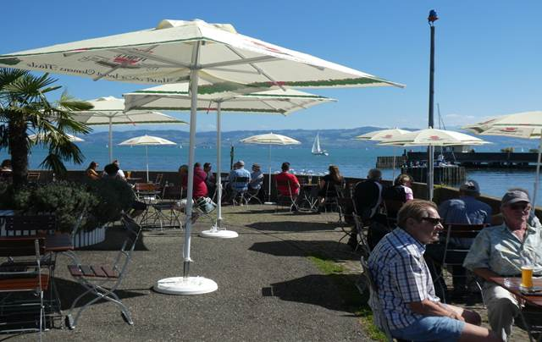

Unser neugestalteter „Noli-Platz“, hinter dem „Gondelhafen“ gelegen, ist schon nach kurzer Zeit, zum „Erholungsort“ geworden;

Angeboten werden Getränke und Eis und kleine Leckereien

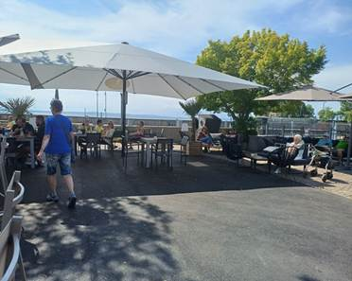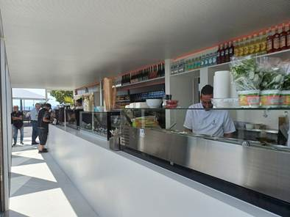

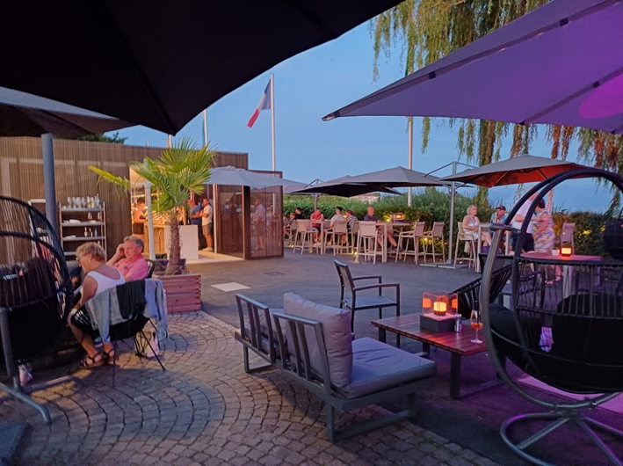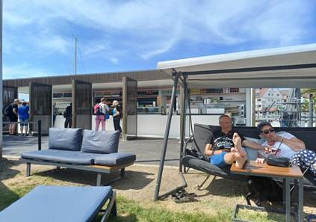

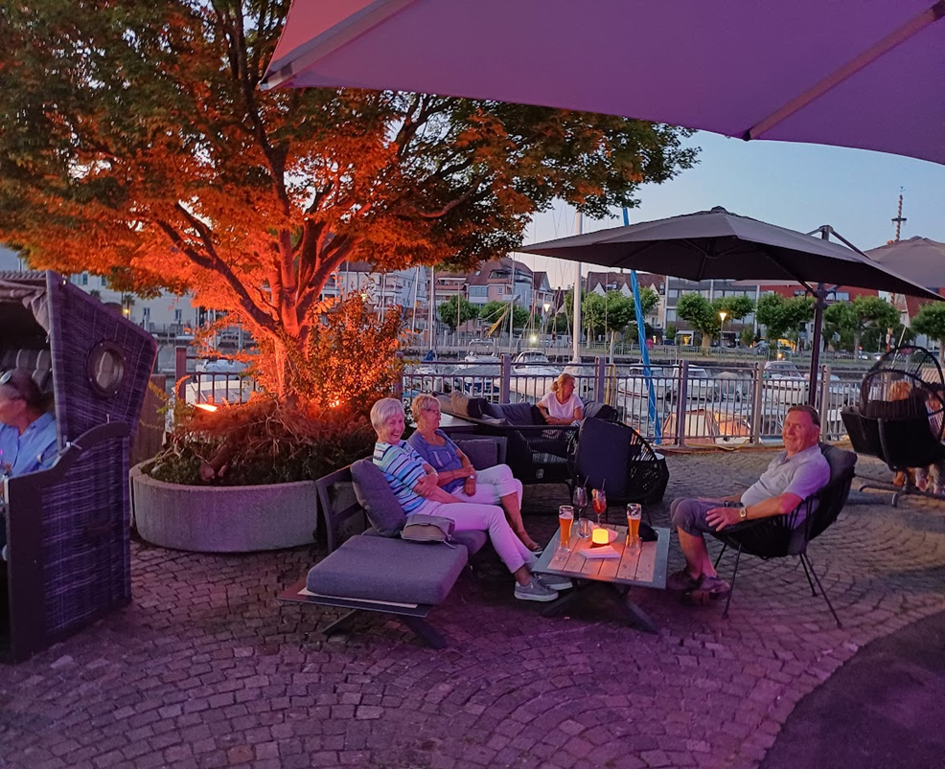

Das „Ambiente“ vom „Noli-Platz“ - Sommer 2025

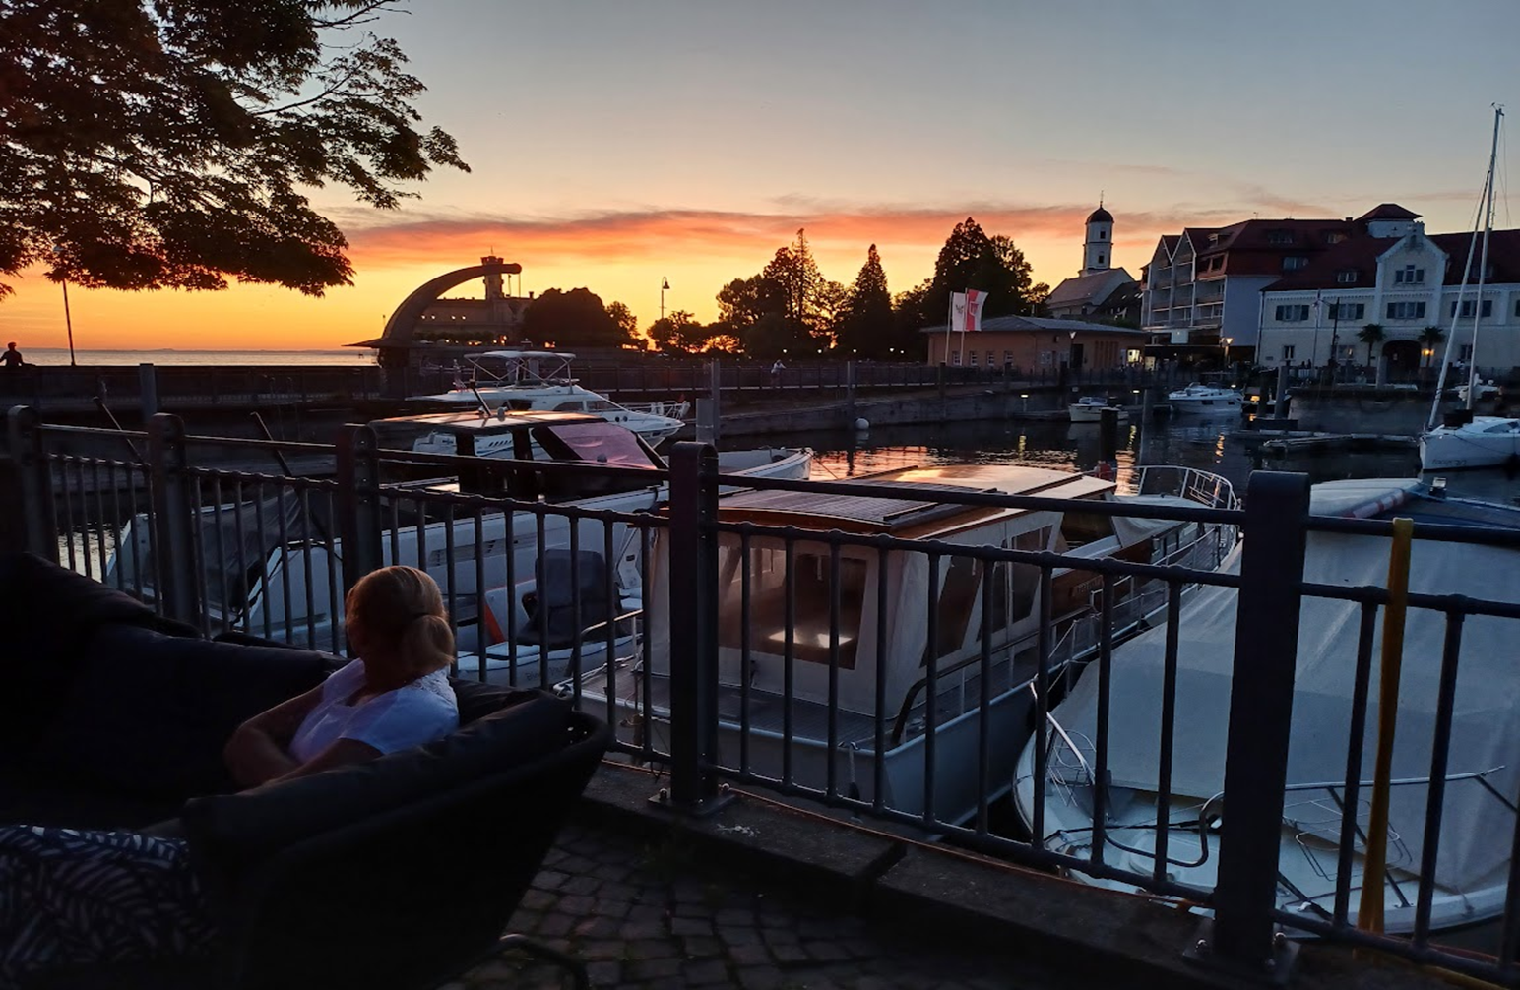

Schwanentanz auf dem Bodensee – mit Musik hinterlegt Video!

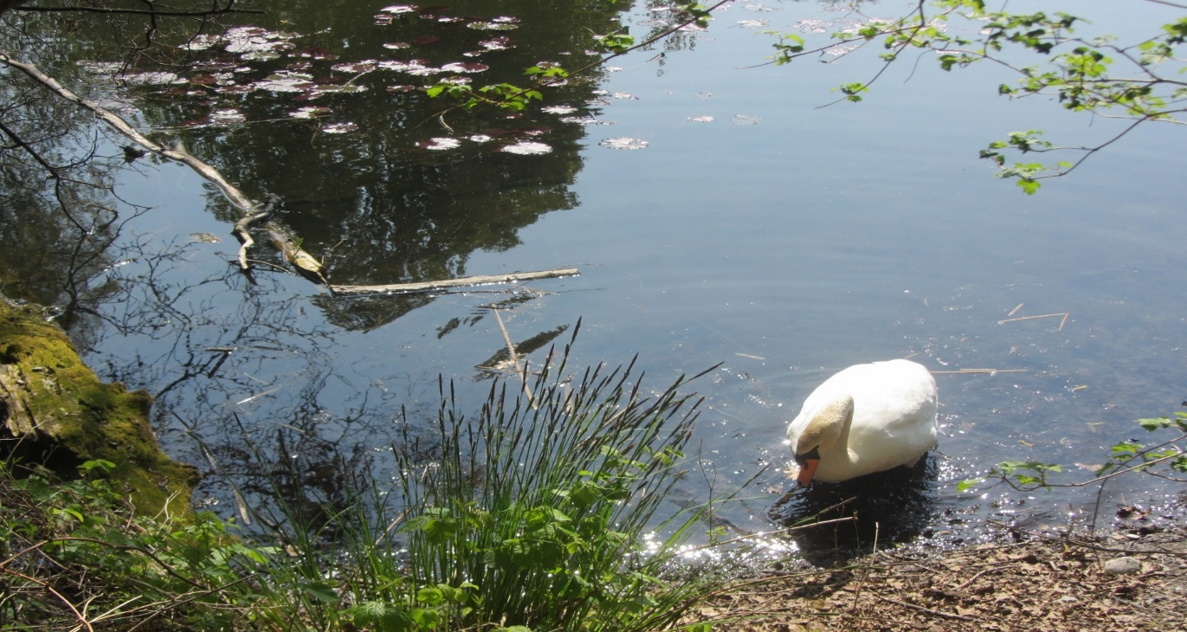

Eine Rarität, die man „nicht“ oft zu sehen bekommt! Beobachtet von Axel Rheineck -in brillanter Qualität

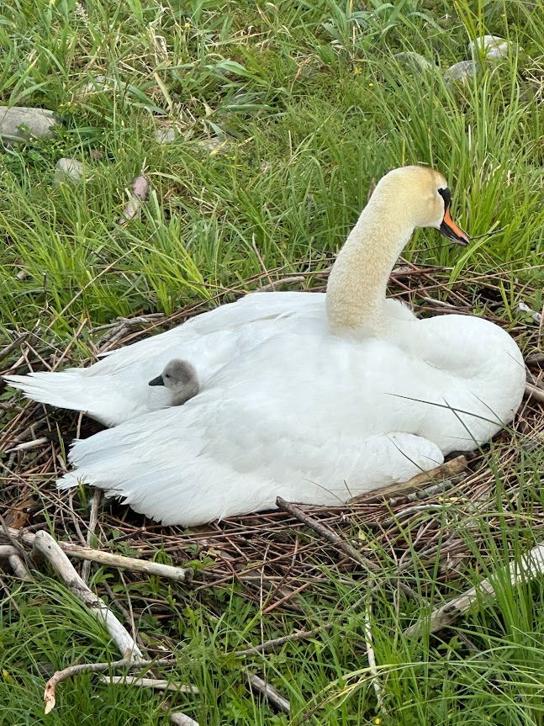

Ein neugieriges Schwanenküken! Aufgenommen am 26.05.2025 am „NOLI-Platz“

Ein außergewöhnlicher Spaziergang von Langenargen nach Kressbronn

AGENDA für touristische Highlights in LA

Die Saisoneröffnung in Langenargen ist ein jährlich wiederkehrendes Highlight - mit unseren Freunden aus NOLI und…

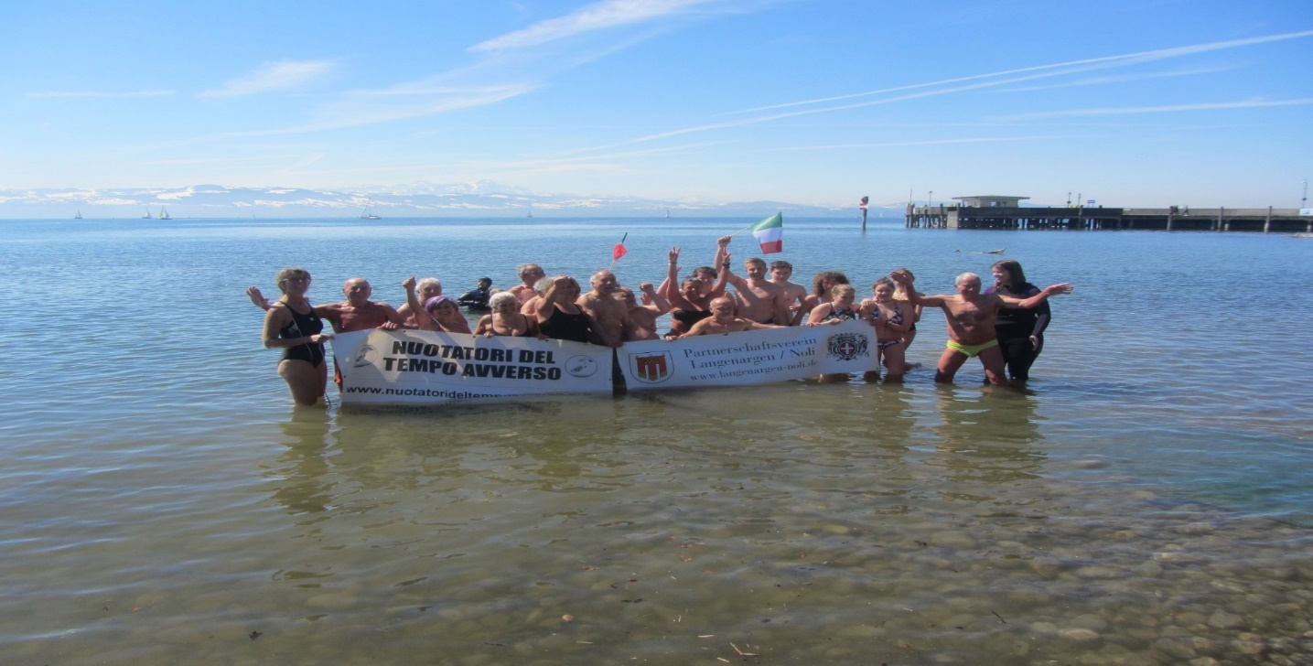

… vielen Attraktionen ist bei unseren Gästen und Besuchern aus dem Ländle sehr beliebt!

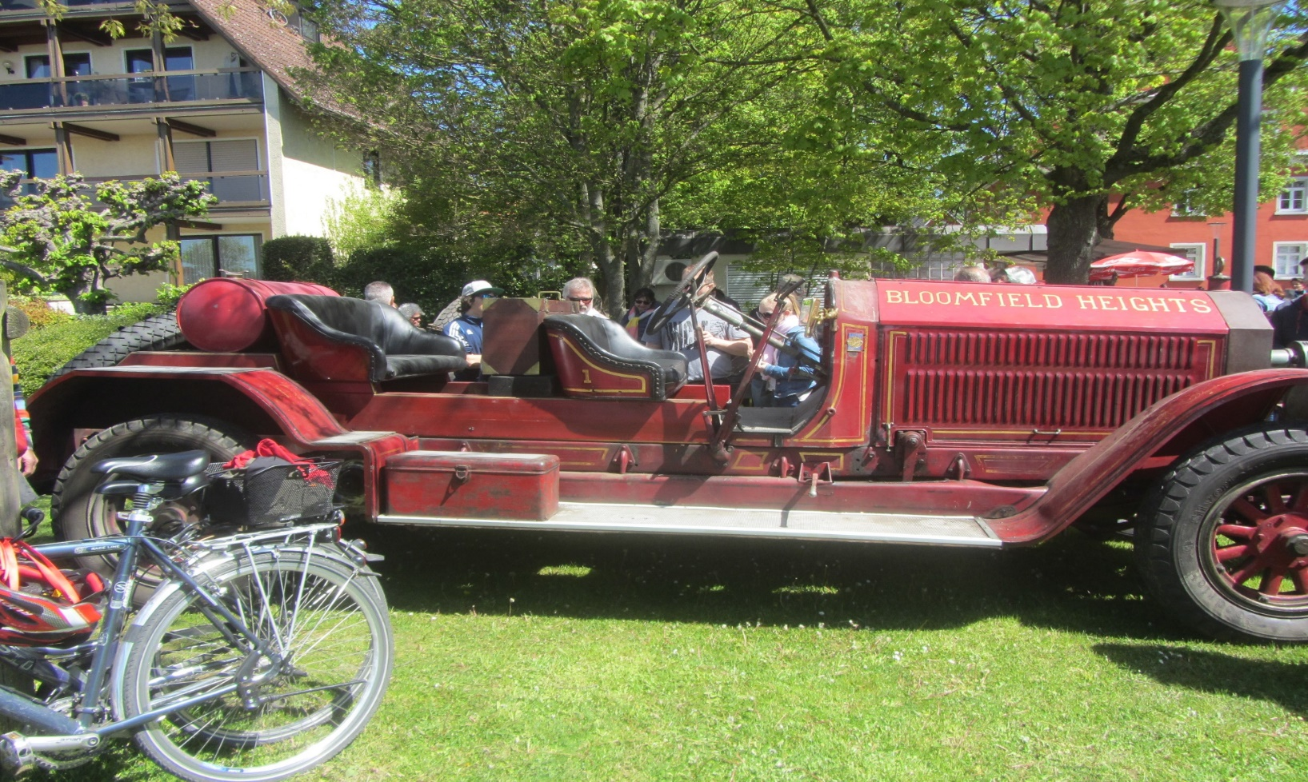

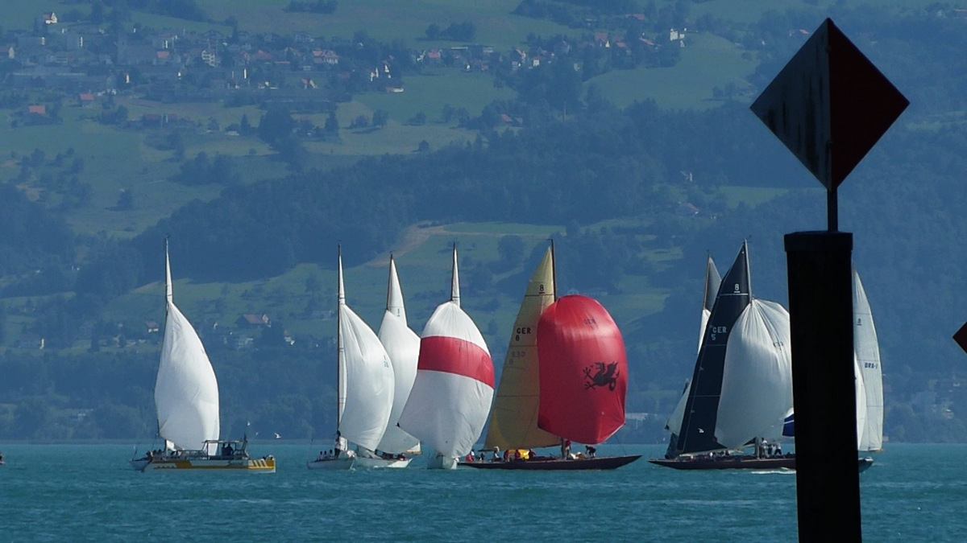

Ein weiteres Highlight im Jahr 2026

La Traviata von Giuseppe Verdi
PREMIERE 22. Juli 2026 – 21.15 Uhr Seebühne



https://bregenzerfestspiele.com

Touristik / Büro: www.langenargen.de/ Tel.: 07543-93 30 38,

www.bodensee.de https://www.tourismus-langenargen.de/ Ferienhaus Bodensee

Ein Besuch im Dornier Museum - ein “Muss“ für jeden Gast in LA

© ROLF MARKEN Januar 2025  e-mail: r.marken@t-online.de  www.appartement-langenargen-bodensee.de | Impressum25  Rolf Marken  88085 Langenargen; Kirchstr.12  Telefon:07543/6052266  Mobil:0176 71214487 | Datenschutzerklärung25  Hinweis zur Online-Streitbeilegung

